Resolución del Pleno del Instituto de Transparencia, Acceso a la Información Pública y Protección de Datos Personales del Estado de México y Municipios, con domicilio en Metepec, Estado de México, de fecha veintisiete de febrero de dos mil diecinueve.

VISTO el expediente conformado con motivo del Recurso de Revisión con número 04786/INFOEM/IP/RR/2018, interpuestos por XXXXXXXXXXX, en lo sucesivo Particular o Recurrente, en contra de la falta de respuesta del Sujeto Obligado Ayuntamiento de Jaltenco, se emite la presente Resolución, con base en los Antecedentes y Considerandos que a continuación se exponen:

ANTECEDENTES:

I. Presentación de la solicitud de información.

Con fecha trece de noviembre de dos mil dieciocho, la Particular presentó solicitud de acceso a la información pública a través del Sistema de Acceso a la Información Mexiquense (SAIMEX), ante el Ayuntamiento de Jaltenco, mediante la cual requirió:

“DESCRIPCIÓN CLARA Y PRECISA DE LA INFORMACIÓN SOLICITADA
SE ADJUNTA DOCUMENTO” (Sic.)

“MODALIDAD DE ENTREGA
A través del SAIMEX”

La Solicitante adjuntó la digitalización de un escrito libre, cuyo contenido es el siguiente:

“…
I.- PRESUPUESTO DEL SISTEMA DE ALUMBRADO PÚBLICO MUNICIPAL

1. El importe por concepto de alumbrado público facturado por CFE en el municipio, desglosado ya sea por mes o bimestre, de los años 2013, 2014, 2015, 2016, 2017 y los meses que van de 2018.

2. Situación actual de adeudo que tuviera el municipio por concepto de consumo de energía eléctrica en el alumbrado público ante CFE o cualquier otra empresa suministradora de energía eléctrica, y de existir el adeudo, favor de informar el desglose de los montos acumulados por mes o bien, por fecha desde la cual no se ha realizado pago alguno a la CFE o cualquier otra empresa por este concepto.

3. La o las partidas presupuestales que se utilizaron y los montos que se erogaron dentro del presupuesto de egresos municipal para el mantenimiento del sistema de alumbrado público durante los años 2013, 2014, 2015, 2016, 2017 y los meses que van del 2018.

4. La o las partidas presupuestales que se utilizaron y los montos que se pagaron por mes para cubrir la factura por concepto de consumo de energía eléctrica en el sistema de alumbrado público municipal de 2013, 2014, 2015, 2016, 2017 y los meses que van del 2018.

5. En caso de que el mantenimiento preventivo, correctivo o la sustitución de luminarias (total o parcial) que integran el sistema público municipal se haya realizado por el municipio o una empresa privada, de 2013, 2014, 2015, 2016, 2017 y los meses que van del 2018; se requiere saber cuántas luminarias fueron sustituidas, arregladas o transformadas, así como las características y los lugares (avenidas y calles) donde se sustituyeron, colocaron, corrigieron o arreglaron.

II.- INFRAESTRUCTURA DEL SISTEMA DE ALUMBRADO PÚBLICO

6. Se solicita el censo de alumbrado público de los ejercicios 2016, 2017, 2018 o en su caso, el censo más reciente del municipio, en el que se desglose la siguiente información:

a. Me indique la cantidad de luminarias y balastros, el tipo de equipos, la capacidad (potencia), la ubicación (calle y/o colonia y/o delegación), y el tipo de poste en el que están montadas las luminarias (lámina, concreto, madera etcétera).

b. El Registro Permanente de Usuario (RPU o RPUs) asignado (s) al servicio de alumbrado público municipal tanto del servicio estimado como del servicio medido.

c. La cantidad desglosada de luminarias y balastros instalados, el tipo de equipos y su capacidad (potencia) instalados en las avenidas principales del municipio.

d. La cantidad de luminarias y balastros instalados, el tipo de equipos y su capacidad (potencia) instalados que poseen equipo de medición.

7. Del censo anterior al censo más reciente de luminarias y balastros del sistema de alumbrado público municipal que exista en el municipio, que contenga la siguiente información:

e. La cantidad de luminarias y balastros, el tipo de equipos, la capacidad (potencia), la ubicación (calle y/o colonia y/o delegación) y el tipo de poste en el que están montadas las luminarias (lámina, concreto, madera, etcétera).

f. El Registro Permanente de Usuario (RPU o RPUs) asignado (s) al servicio de alumbrado público municipal tanto del servicio estimado como del servicio medido.

III.- COBERTURA (EXPANSIÓN) DEL SISTEMA DE ALUMBRADO PÚBLICO

8. En caso de que el municipio haya realizado un proyecto de electrificación para ampliar el sistema de alumbrado público y ofrecer este servicio a la o las comunidades durante los años 2013, 2014, 2015, 2016, 2017 y los meses que van de 2018, solicito la siguiente información desglosada:

a. El monto total de la inversión,
b. El tipo o fuente de financiamiento (recurso propio, recurso estatal, recurso federal, crédito, arrendamiento, APP, etcétera),
c. La cantidad de equipos colocados y/o sustituidos,
d. El tipo de equipos (Led, VSAP, suburbana, etcétera),
e. La capacidad instalada (potencia),
f. La ubicación (calle y/o colonia y/o delegación).
g. La fecha de inicio y término de obra,
h. Así como la fecha de modificación de su nuevo consumo en el sistema de facturación del alumbrado público ante CFE.
i. En donde se notificaron o publicaron los proyectos.

IV.- MODERNIZACIÓN DEL SISTEMA DE ALUMBRADO PÚBLICO

9. En caso de que el municipio haya realizado un proyecto parcial o total de modernización de alumbrado público para generar eficiencia energética en 3 sus consumos en los años 2013, 2014, 2015, 2016, 2017 y los meses que van de 2018, solicito:

a. El monto total de la inversión,
b. El tipo o fuente de financiamiento (recurso propio, recurso estatal, recurso federal, crédito, arrendamiento, APP, etcétera),
c. La cantidad de equipos colocados y/o sustituidos,
d. El tipo de equipos (Led, VSAP, suburbana, etcétera),
e. La capacidad instalada (potencia),
f. La ubicación (calle y/o colonia y/o delegación).
g. La fecha de inicio y término de obra,
h. La georreferenciación de cada uno de los puntos de luz del nuevo alumbrado público, i. La fecha de modificación de su nuevo consumo en el sistema de facturación del alumbrado público ante CFE.
j. El tipo de contrato celebrado para la adquisición de los nuevos equipos (licitación en su modalidad abierta o restringida, o adjudicación directa)
k. Número y nombre de las empresas concursantes o convocadas.
l. Los criterios de selección utilizados por el comité de adquisiciones para elegir a la empresa contratada para realizar la modernización del sistema de alumbrado público.
m. El acta de cabildo en el cual se fundamenta, justifica, expone y autoriza el proyecto.

10. El número de solicitudes ciudadanas formales realizadas al municipio para ampliar el sistema de alumbrado público mediante proyectos de electrificación durante los años 2013, 2014, 2015, 2016, 2017 y los meses que van de 2018.

11. El número de solicitudes ciudadanas que fueron atendidas y concluidas para ampliar el sistema de alumbrado público durante los años 2013, 2014, 2015, 2016, 2017 y los meses que van del 2018.

V.- ADMINISTRACIÓN DEL SERVICIO DE ALUMBRADO PÚBLICO

1. Se solicita Copia del contrato de prestación de servicios por concepto de suministro de energía eléctrica por parte de la CFE al municipio (ayuntamiento).

2. Se solicita Copia del convenio de “Peso por Peso” firmado entre la CFE y el municipio (ayuntamiento).

3. Se solicita Copia del convenio para recaudar el Derecho de Alumbrado Público “DAP” firmado entre la CFE y el municipio (ayuntamiento). Así 4 como la recaudación (monto) reportado por CFE al municipio de los años 2013, 2014, 2015, 2016, 2017 y los meses que van de 2018.

4. El listado y/o número de juicios y controversias promovidos por particulares en contra del municipio por el cobro del Derecho de Alumbrado Público “DAP” durante los años 2013, 2014, 2015, 2016, 2017 y los meses que van de 2018.

5. El listado y/o número de juicios y controversias perdidos y ganados por el ayuntamiento (municipio) ante los particulares que reclaman el pago indebido del Derecho de Alumbrado Público durante los años 2013, 2014, 2015, 2016, 2017 y los meses que van de 2018.

6. Las normas y lineamientos que el municipio sigue para operar y proporcionar el servicio de alumbrado público municipal.
…” (Sic.)

II. Respuesta del Sujeto Obligado.

De conformidad con el artículo 163, párrafo primero de la Ley de Transparencia y Acceso a la Información Pública del Estado de México y Municipios, el Sujeto Obligado debió dar contestación a la solicitud de acceso a la información; sin embargo, de las constancias que obran en el expediente electrónico del Sistema de Acceso a la Información Mexiquense (SAIMEX), se advierte que el Ayuntamiento de Jaltenco no dio respuesta, por lo que se configuró la negativa ficta a entregar información, prevista en los artículos 166, párrafo cuarto y 178, párrafo segundo, de la Ley de Transparencia y Acceso a la Información Pública del Estado de México y Municipios.

III. Interposición del Recurso de Revisión.

Con fecha trece de diciembre de dos mil dieciocho, se recibió en este Instituto, a través del Sistema de Acceso a la Información Mexiquense (SAIMEX), Recurso de Revisión interpuesto por la parte Recurrente, en contra de la falta de respuesta del Sujeto Obligado, en los siguientes términos:

“ACTO IMPUGNADO
Falta de respuesta por parte del Municipio con fundamento en el artículo 179 fracciones VII y XI de la Ley de Transparencia y Acceso a la Información Pública del Estado de México y Municipios.”

“RAZONES O MOTIVOS DE LA INCONFORMIDAD
No respondió la solicitud de información.”

IV. Trámite del Recurso de Revisión ante el Instituto.

a) Turno del Recurso de Revisión. El trece de diciembre de dos mil dieciocho, el Sistema de Acceso a la Información Mexiquense (SAIMEX), asignó el número de expediente 04786/INFOEM/IP/RR/2018, al medio de impugnación que nos ocupa, con base en el sistema aprobado por el Pleno de este Órgano Garante y lo turnó al Comisionado Ponente Luis Gustavo Parra Noriega, para los efectos del artículo 185, fracción I, de la Ley de Transparencia y Acceso a la Información Pública del Estado de México y Municipios.

b) Admisión del Recurso de Revisión. El diecinueve de diciembre de dos mil dieciocho, se acordó la admisión del Recurso de Revisión interpuesto por la Recurrente en contra del Ayuntamiento de Jaltenco, en términos del artículo 185, fracciones I y II, de la Ley de Transparencia y Acceso a la Información Pública del Estado de México y Municipios, el cual fue notificado a las partes el mismo día, a través del Sistema de Acceso a la Información Mexiquense (SAIMEX), en el que se les otorgó un plazo de siete días hábiles posteriores a dichas notificaciones para que manifestaran lo que a su derecho conviniera y formularan alegatos.

c) Ampliación del plazo para resolver: El quince de febrero de dos mil diecinueve, el Comisionado Ponente, con fundamento en lo dispuesto por el artículo 181, párrafo tercero, de la Ley de Transparencia y Acceso a la Información Pública del Estado de México y Municipios, acordó ampliar por un periodo de quince días hábiles, el plazo para resolver los recursos de revisión que nos ocupan; acto que fue notificado a las partes, mediante el Sistema de Acceso a la Información Mexiquense (SAIMEX), el mismo día.

d) Cierre de instrucción. El veinte de febrero de dos mil diecinueve, al no existir diligencias pendientes por desahogar, se emitió el acuerdo por medio del cual se declaró cerrada la instrucción y se determinó pasar el expediente a resolución, en términos de lo dispuesto en los artículos 185, fracciones VI y VIII, de la Ley de Transparencia y Acceso a la Información Pública del Estado de México y Municipios, que fue notificado a las partes el mismo día, a través del Sistema de Acceso a la Información Mexiquense (SAIMEX). Cabe precisar, que las partes fueron omisas a rendir manifestaciones o alegatos.

En razón de que fue debidamente sustanciado el expediente electrónico y no existe diligencia pendiente de desahogo, se emite la Resolución que conforme a Derecho proceda, de acuerdo a los siguientes:

CONSIDERANDOS:

PRIMERO. Competencia.

El Instituto de Transparencia, Acceso a la Información Pública y Protección de Datos Personales del Estado de México y Municipios, es competente para conocer y resolver el presente recurso de revisión interpuesto por la parte recurrente, conforme a lo dispuesto en los artículos 6°, apartado A de la Constitución Política de los Estados Unidos Mexicanos; 5°, párrafos vigésimo, vigésimo primero y vigésimo segundo, fracciones I, II, III, IV y V de la Constitución Política del Estado Libre y Soberano de México; 1°, 8°, 9°, 10, 37 y 42, fracciones I, II y III, de la Ley General de Transparencia y Acceso a la Información Pública; 1°, 2°, fracciones II y IV; 13, 29, 36, fracciones I y II; 176, 178, 179, 181 párrafo tercero, 185, 188 y 189 de la Ley Transparencia y Acceso a la Información Pública del Estado de México y Municipios; 7°, 9°, fracciones I y XXIV y 11 del Reglamento Interior del Instituto de Transparencia, Acceso a la Información Pública y Protección de Datos Personales del Estado de México y Municipios.

SEGUNDO. Metodología de estudio.

De las constancias que forma parte del Recurso de Revisión que se analiza, se advierte que previo al estudio del fondo de la litis, es necesario estudiar las causales de improcedencia y sobreseimiento que se adviertan, para determinar lo que en Derecho proceda.
Causales de improcedencia.

Este Instituto realiza el estudio oficioso de las causales de improcedencia, por tratarse de una cuestión de orden público y de estudio preferente (acorde con el Criterio orientador en la Tesis de Jurisprudencia “IMPROCEDENCIA.” (Semanario Judicial de la Federación, Quinta Época, 1985, pág. 262), el cual establece que debe examinarse previamente la procedencia del juicio de amparo, sea que las partes lo soliciten o no, por ser una cuestión de orden público; de tal suerte, deberá ser desechado cualquier Recurso de Revisión que actualice alguno de los supuestos establecidos en el artículo 191 de la Ley de Transparencia y Acceso a la Información Pública del Estado de México y Municipios, por ser improcedente.

En el presente caso, no se actualiza ninguna de las causales de improcedencia establecidas en el ordenamiento jurídico previamente señalado, toda vez que: este Instituto no tiene conocimiento de que se encuentre en trámite algún medio de defensa presentado por la Recurrente ante otra instancia; no existió prevención alguna; la veracidad de la respuesta no formó parte del agravio; ni se realizó una consulta o ampliación a los alcances del requerimiento informativo.

Además, de que el medio de impugnación fue presentando en tiempo, toda vez que ante la ausencia de la respuesta del Ente Recurrido, se constituye la negativa ficta, que genera la posibilidad de los particulares de interponer un medio de impugnación ante tal omisión, en cualquier momento; por lo que, no es necesario determinar una temporalidad respecto del momento de presentación de un Recurso de Revisión, conforme a lo establecido en los artículos 166 y 178, párrafo segundo de la Ley de Transparencia y Acceso a la Información Pública del Estado de México y los Municipios.

Asimismo, se actualiza la causal de procedencia señalada en el artículo 179, fracción VII, de la Ley de la materia, toda vez que la solicitante se inconformó con la falta de respuesta a su solicitud de información.

Causales de sobreseimiento.

Por ser de previo y especial pronunciamiento, este Instituto analiza si se actualiza alguna causal de sobreseimiento.

El artículo 192 de la Ley Transparencia y Acceso a la Información Pública del Estado de México y Municipios, señala las causales por las cuales se puede sobreseer en todo o en parte, el Recurso de Revisión; así, del análisis realizado por este Instituto, se advierte que no se actualiza algún supuesto de sobreseimiento; lo anterior, en virtud de que no hay constancias en el expediente en que se actúa, de que la Recurrente se haya desistido del recurso, haya fallecido, sobreviniera alguna causal de improcedencia, que el Sujeto Obligado hubiese modificado o revocado el acto impugnado o bien, haya quedado sin materia.

Por tales motivos, se considera procedente entrar al fondo del presente asunto.

TERCERO. Determinación de la Controversia.

Una vez realizado el estudio de las constancias que integran el expediente en que se actúa, se desprende lo siguiente:
La ahora Recurrente solicitó al Ayuntamiento de Jaltenco, respecto al servicio de alumbrado público, lo siguiente:

- El importe por concepto de alumbrado público facturado por la Comisión Federal de Electricidad en el Municipio, desglosado por mes o bimestre, del dos mil trece al trece de noviembre de dos mil dieciocho.

- Situación actual de adeudo por consumo de energía eléctrica en el alumbrado público ante la Comisión previamente señalada o cualquier otra empresa, en donde se informe los montos acumulados por mes o bien, por fecha desde la cual se dejó de pagar.

- Las partidas presupuestales que se utilizaron y los montos que se erogaron dentro del presupuesto de egresos municipal para el mantenimiento del sistema de alumbrado público del dos mil trece al trece de noviembre de dos mil dieciocho.

- Las partidas presupuestales y los montos que se pagaron por mes para cubrir la factura por concepto de consumo de energía eléctrica en el sistema de alumbrado público municipal, de la temporalidad previamente señalada.

- El número de luminarias que fueron sustituidas, corregidas, arregladas o transformadas, así como las características y los lugares en donde se realizaron dichas acciones, del periodo señalado en el punto 1.

- El censo de alumbrado público de los ejercicios fiscales del dos mil dieciséis, dos mil diecisiete y dos mil dieciocho, o en su caso, el más reciente, así como los documentos que contengan lo siguiente:

- Cantidad de luminarias y balastros, tipo de equipo, capacidad, ubicación y tipo de poste;
- El Registro Permanente de Usuario, asignado al servicio de alumbrado público, del servicio estimado y medido;
- Cantidad de luminarias y balastros instalados en las avenidas principales del Municipio, que incluya el tipo de equipo y capacidad, y
- Cantidad de luminarias y balastros instalados que poseen equipo de medición, que contenga el tipo de equipo y su capacidad.

- Señalar si ha realizado algún proyecto de electrificación para ampliar el sistema de alumbrado público para ofrecer servicio a las comunidades, de la temporalidad precisada en el punto 1 del requerimiento, y en caso afirmativo, lo siguiente:

- Monto total de inversión;
- El tipo o fuente de financiamiento;
- La cantidad de equipos colocados o sustituidos;
- El tipo de equipos;
- Capacidad instalada;
- Ubicación;
- Fecha de inicio y término de la obra;
- Fecha de modificación del nuevo consumo en el sistema de facturación del alumbrado público ante la Comisión Federal de Electricidad, y
- Lugar de notificación y publicación de dichos proyectos.

- Indicar si ha realizado algún proyecto parcial o total de modernización del servicio de alumbrado público para generar eficiencia energética en 3, sus consumos del dos mil trece al trece de noviembre de dos mil dieciocho, y en caso afirmativo, lo siguiente:

- Monto total de inversión;
- El tipo o fuente de financiamiento;
- La cantidad de equipos colocados o sustituidos;
- El tipo de equipos;
- Capacidad instalada;
- Ubicación;
- Fecha de inicio y término de la obra;
- La georreferenciación de cada uno de los puntos de luz del nuevo alumbrado público;
- Fecha de modificación del nuevo consumo en el sistema de facturación del alumbrado público ante la Comisión Federal de Electricidad, ;
- Tipo de procedimiento llevado a cabo, para la adquisición de los nuevos equipos;
- Número y nombres de empresas concursantes o convocadas;
- Criterios de selección utilizados por el Comité de Adquisiciones para elegir a la empresa contrata para realizar la modernización del sistema de alumbrado público, y
- Acta de cabildo en la que se fundamente, justifique, exponga y autorice el proyecto respectivo.

- El número de solicitudes ciudadanas formales realizadas al Municipio, para ampliar el sistema de alumbrado público, así como, las atendidas y concluidas, del periodo señalado en el punto 1 del requerimiento.

- Contrato de prestación de servicios por concepto de suministro de energía eléctrica por parte de la Comisión Federal de Electricidad al Municipio;

- Convenio de “Peso por Peso”, firmado por la Comisión previamente referida y el gobierno municipal.

- Convenio para recaudar el derecho de alumbrado público “DAP”, firmado entre la Comisión Federal de Electricidad al Municipio y el Ayuntamiento, así como la recaudación reportada, del dos mil trece al trece de noviembre de dos mil dieciocho.

- Listado y número de juicios o controversias promovidas por particulares, en contra del Municipio, por el cobro del Derecho de Alumbrado Público “DAP”, de la temporalidad previamente señalada.

- Listado y número de juicios o controversias pérdidas o ganadas por el Ayuntamiento, que hayan sido promovidos por particulares, por el pago indebido del derecho de alumbrador público, del periodo señalado en el punto 1 del requerimiento informativo.

- Normas o lineamientos que el Municipio sigue para operar y proporcionar el servicio de alumbrado público.

Ante la falta de respuesta del Sujeto Obligado, la ahora Recurrente, justamente se inconforma por esta e indica que no fue contestada su requerimiento informativo; por lo cual se actualiza el supuesto previsto en el artículo 179, fracción VII, de la Ley de Transparencia y Acceso a la Información Pública del Estado de México y Municipios, correspondiente a -La falta de respuesta a una solicitud de acceso a la información-. Así las cosas, una vez admitido y notificado el Recurso de Revisión a las partes, estas fueron omisas a emitir manifestaciones y alegatos.

Lo anterior, se desprende de las documentales que obran en los expedientes de referencia, materia de la presente resolución, consistente en: la solicitud de acceso a la información y el escrito recursal; instrumentales que se toman en cuenta a efecto de resolver el presente medio de impugnación, conforme a lo dispuesto por el artículo 185, fracción IV, de la Ley de Transparencia y Acceso a la Información Pública del Estado de México y Municipios.

CUARTO. Marco normativo aplicable en materia de transparencia y acceso a la información pública.

El artículo 6°, Apartado A), fracción I de la Constitución Política de los Estados Unidos Mexicanos, establece que toda la información en posesión de cualquier autoridad, es pública y sólo podrá ser reservada temporalmente por razones de interés público.

La Ley General de Transparencia y Acceso a la Información Pública, publicada en el Diario Oficial de la Federación el 4 de mayo de 2015, dispone en su artículo 70, la información que se considera corresponde a las Obligaciones de Transparencia, la cual debe estar disponible para cualquier persona de manera permanente y actualizada.

Por su parte, en materia local, el artículo 5°, fracción I de la Constitución Política del Estado Libre y Soberano de México, es coincidente con la Constitución Federal, en el sentido de la publicidad de toda la información, con la única restricción de proteger el interés público, así como la información referente a la intimidad de la vida privada y la imagen de las personas, con las excepciones que establezca la ley reglamentaria.

Por su parte, la Ley de Transparencia y Acceso a la Información Pública del Estado de México y Municipios (Reglamentaria del artículo 5° de la Constitución Local), establece lo siguiente:

El artículo 12, que, quienes generen, recopilen, administren, manejen, procesen, archiven o conserven información pública serán responsables de la misma.

El artículo 18, que, los Sujetos Obligados deberán documentar todo acto que derive del ejercicio de sus facultades, competencias o funciones, considerando desde su origen la eventual publicidad y reutilización de la información que generen.

El artículo 19, que, se presume que la información debe existir si se refiere a las facultades, competencias y funciones que los ordenamientos jurídicos aplicables otorgan a los sujetos obligados y en caso de que dichas facultades no se hayan ejercido, se deberá motivar la respuesta en función de las causas que motivaron tal circunstancia.

El artículo 92, fracciones XXIII, XXV, XXVI, XXIX, XXXII, XXXIV y XXXVII, que, la información sobre los servicios que ofrecen; la financiera sobre el presupuesto asignado, así como los informes del ejercicio trimestral del gasto; la relativa a la deuda pública; los procesos y resultados sobre los procedimientos de adjudicación directa, invitación restringida y licitación de cualquier naturaleza, que incluya la versión pública del expediente respectivo, y las concesiones, contratos o convenios; las estadísticas que generen, con la mayor desagregación posible; los convenios de coordinación, de concertación, entre otros, corresponde a obligaciones comunes de Transparencia para los sujetos obligados.

El artículo 94, fracción I, inciso b) y fracción II, inciso b), que, el Presupuesto de Egresos y las fórmulas de distribución de los recursos otorgados, y las actas de sesiones de cabildo, corresponden a obligaciones específicas de Transparencia de los municipios.

QUINTO. Estudio de Fondo.

Expuestas las posturas de las partes, se procede al análisis del agravio hecho valer por la ahora Recurrente, concerniente a la falta de respuesta del Ayuntamiento de Jaltenco al requerimiento informativo.

En principio, es de suma importancia señalar los objetivos de la Ley de Transparencia y Acceso a la Información Pública del Estado de México y Municipios, en relación con la obligación de acceso por parte de los sujetos obligados, lo cuales se encuentran establecidos en el artículo 2° de dicho ordenamiento jurídico y son los siguientes:

- Proveer lo necesario para garantizar a toda persona el derecho de acceso a la información pública, a través de procedimientos sencillos, expeditos, oportunos y gratuitos;

- Transparentar la gestión pública, mediante la difusión de la información generada por los sujetos obligados, y

- Promover, fomentar y difundir la cultura de la transparencia en el ejercicio de la función pública, el acceso a la información y la participación ciudadana, así como, la rendición de cuentas.
Conforme a lo anterior, se deprende que los objetivos de la Ley de la materia, son establecer las bases que regirán las formas para garantizar el derecho de acceso a la información, mediante procesos sencillos y expeditos, la promoción, fomento y difusión de la cultura de transparencia y la rendición de cuentas, a través de establecimiento de políticas públicas y mecanismos que garanticen la publicidad de información oportuna, verificable, comprensible, actualizada y completa.

En ese orden de ideas, para la atención de la solicitud de acceso a la información, debe privilegiarse el principio de máxima publicidad el cual dispone que toda la información en posesión de los sujetos obligados será pública, completa, oportuna y accesible, sujeta a un claro régimen de excepciones que deberán estar definidas y ser legítimas y estrictamente necesarias en una sociedad democrática.

Para lograr lo anterior, los sujetos obligados deben seguir el procedimiento para la atención a las solicitudes de acceso a la información, establecido en los artículos 151, 160, 162, 163, 164, 165 y 166, de la Ley de Transparencia y Acceso a la Información Pública del Estado de México y Municipios, el cual es el siguiente:

- Las Unidades de Transparencia de los sujetos obligados deben garantizar las medidas y condiciones de accesibilidad para que toda persona puede ejercer el derecho de acceso a la información; por lo que, son las responsables de hacer las notificaciones correspondientes, además de llevar a cabo todas las gestiones necesarias para facilitar el acceso de la información;

- La respuesta a los requerimientos informativos deberá notificarse al interesado en el menor tiempo posible, que no podrá exceder de quince días hábiles, contados a partir del día siguiente a la presentación de esta. Excepcionalmente, el plazo referido podrá ampliarse por siete días hábiles más, cuando existan razones fundadas y motivadas, a través del Comité de Transparencia;

- Las Unidades de Transparencia garantizarán que las solicitudes se turnen a todas las áreas competentes que cuenten con la información o deban tenerla de acuerdo a sus facultades, funciones y atribuciones, para que realicen una búsqueda exhaustiva y razonable de la documentación solicitada, con el fin de que proporcionen las expresiones documentales que se encuentren en sus archivos o que estén constreñidos a elaborar;

- El acceso se dará en la modalidad de entrega y en su caso, de envío elegido por la solicitante, cuando no se pueda entregarse en dicha modalidad, el Sujeto Obligado deberá ofrecer otras; por lo cual, deberá fundamentar y motivar la necesidad de modificar el medio de entrega, y

- Las Unidades de Transparencia, tendrán disponible la información requerida durante un plazo mínimo de sesenta días hábiles, contados a partir de que la solicitante hubiere realizado, en su caso, el pago respectivo, el cual deberá efectuarse en un plazo no mayor a treinta días hábiles; por lo que, una vez trascurrida dicha temporalidad, los sujetos obligados darán por concluida la solicitud y procederán de ser el caso, a la destrucción del material.

Una vez establecido lo anterior, es preciso indicar que el agravio de la Particular consistió en que, a la fecha de la interposición del Recurso de Revisión, el Ayuntamiento de Jaltenco no había registrado respuesta a su requerimiento de acceso a la información, el cual fue presentado el trece de noviembre de dos mil dieciocho.

En ese orden de ideas, el plazo con el que contaba el Sujeto Obligado para emitir contestación al requerimiento informativo, comenzó a correr el catorce de noviembre y feneció el cinco de diciembre; lo anterior, sin contar los días del diecisiete al diecinueve, veinticuatro y veinticinco de noviembre, así como uno y dos de diciembre, todos del dos mil dieciocho, al ser inhábiles de conformidad con el artículo 3°, fracción X, de la Ley de Transparencia y Acceso a la Información Pública y Protección de Datos Personales del Estado de México y Municipios, así como, el Calendario Oficial en Materia de Transparencia, Acceso a la Información Pública del Estado de México y Municipios, para el año dos mil dieciocho y enero dos mil diecinueve, publicado en el Periódico Oficial del Gobierno del Estado de México “Gaceta del Gobierno”, el veinte de diciembre de dos mil diecisiete.

Conforme a lo anterior, este Instituto verificó que, en efecto, no se registró una repuesta a la solicitud de la ahora Recurrente, en el Sistema de Acceso a la Información Mexiquense (SAIMEX), plataforma utilizada para presentar el requerimiento de información, tal como se observa a continuación:

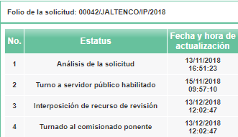
Conforme a lo establecido, se colige que, tal como lo indicó la Particular, el Ayuntamiento de Jaltenco no emitió respuesta para dar contestación a la solicitud de información, dentro de los plazos establecidos en el artículo 163 de la Ley de la materia, pues tenía hasta el cinco de diciembre de dos mil dieciocho para notificarla, inclusive a la fecha de la presente resolución no ha otorgado información o documentación alguna que atienda al requerimiento informativo; por lo que, resulta evidente que el agravio hecho valer por la Recurrente resulta FUNDADO.

Con base en lo expuesto, es procedente ORDENAR al Sujeto Obligado, que emita respuesta al requerimiento de información; no obstante, para tal circunstancia es necesario analizar la naturaleza de la documentación solicitada.

- Análisis de la naturaleza de la información.

La solicitud materia de la presente Resolución, versa sobre el servicio de alumbrado público; por lo que, resulta necesario traer a colación, el artículo 115, fracción III, inciso b), de la Constitución Política de los Estados Unidos Mexicanos, establece que los Municipios tendrán a su cargo, diversas funciones y servicios públicos, entre los que se encuentra el de alumbrado público.

De la misma manera, el segundo párrafo, del artículo 122 de la Constitución Política del Estado Libre y Soberano de México, establece que los Ayuntamientos de los municipios, tendrán a su cargo las funciones y servicios públicos que señale la fracción III, del artículo 115 de la Carta Magna.

En ese sentido, los artículos 125, fracción II y 126 de la Ley Orgánica Municipal del Estado de México, establecen que los municipios tendrán a su cargo la prestación, explotación, administración y conservación de los servicios públicos municipales, entre los que se encuentran el de Alumbrado Público; además, que dicho servicio deberá realizarse por los ayuntamientos, a través de sus unidades administrativas u organismos auxiliares, quienes podrán coordinarse con el Estado y otros municipios para mejorar la eficacia del mismo; por lo cual, podrá concesionarse a terceros, la prestación de esta.

En ese orden de ideas, el Bando Municipal de Jaltenco 2017-2018, en el Capítulo V. Del Alumbrado Público y Limpia, Recolección, Traslado, Tratamiento y Disposición Final de Residuos Sólidos, prevé lo siguiente:

- (Artículo 64 y 65, fracción II): El Ayuntamiento es el encargado de dotar, organizar, administrar, poner en funcionamiento y prestar los servicios públicos municipales de forma continua, general, uniforme y eficiente, entre los cuales se encuentra el de alumbrado público.

- (Artículo 66): La prestación de los servicios públicos estará a cargo del Ayuntamiento, sus entidades, dependencias, organismos desconcentrados y unidades administrativas y puede coordinarse con el Estado o con otros Municipios para la eficacia de la prestación.

- (Artículo 68): El Ayuntamiento podrá concesionar a terceros la prestación de servicios públicos municipales, a través de convenios que deberán contener las cláusulas con arreglo a las cuales deberá prestarse el servicio público, además, el Municipio verificará las condiciones de la prestación del servicio.
Conforme a la normatividad analizada, se logra observar que el Ayuntamiento de Jaltenco resulta competente para pronunciarse sobre la información requerida, en virtud de ser el encargado de ver todas las cuestiones relacionadas con el Servicio de Alumbrado Público, dentro de la circunscripción territorial de dicho Municipio.

Ahora bien, resulta necesario hacer referencia al procedimiento de búsqueda que debió seguir el Sujeto Obligado para localizar la información requerida, en términos de los artículos 160 y 162 de la Ley de Transparencia y Acceso a la Información Pública del Estado de México y Municipios, previamente referidos; por lo que, en principio es necesario traer a colación la Ley Orgánica Municipal del Estado de México, que prevé que los Municipios cuentan con diversas áreas administrativas, entre las que se encuentra las siguientes:

- Presidencia Municipal (Artículo 48): Encargada de contratar y concertar en representación del Ayuntamiento y previo acuerdo de este, la realización de obras y prestación de servicios públicos, por terceros; supervisar la administración, registro, control, uso, mantenimiento y conservación adecuados de los bienes del Municipio.

- Secretaría del Ayuntamiento (Artículo 91): Se encarga de asistir a las sesiones del Ayuntamiento y levantar las actas correspondientes; de llevar y conservar los libros de actas de cabildo, con las firmas de los asistentes; publicar los reglamentos, circulares y demás disposiciones municipales de observancia general; elabora el inventario de los bienes muebles e inmuebles municipales, así como, la integración del sistema de información inmobiliaria.

- Tesorería Municipal (Artículo 95): Administra la hacienda pública; determina, liquida, recauda, fiscaliza y administra las contribuciones; lleva los registros contables, financieros y administrativos de los ingresos, egresos e inventarios; proporciona oportunamente al ayuntamiento todos los datos o informes que sean necesarios para la formulación del Presupuesto de Egresos Municipales; proporciona la información financiera relativa a la solución y propone la política de ingresos de la tesorería municipal; interviene en la elaboración del programa financiero municipal.

Por otra parte, el Bando Municipal de Jaltenco 2017-2018, establece conforme al artículo 53, que el Ayuntamiento cuenta, entre otras, con las Direcciones Jurídica y de Límites Territoriales (ve las cuestiones legales del municipio); de Administración (se encarga de la administración de los recursos humanos y materiales); de Servicios Públicos (brinda los servicios públicos municipales; además, mejora la ejecución de los servicios a través de la prestación, instalación, funcionamiento y conservación de los mismos) y de Obras Públicas y Desarrollo Urbano (que ve todas las cuestiones relacionadas con obra pública).

Conforme a lo referido, se considera que el Sujeto Obligado, para dar atención a la solicitud de información, deberá realizar una búsqueda exhaustiva y razonable en todas las áreas administrativas competentes, entre las cuales no podrá omitir a la Presidencia Municipal, la Secretaría del Ayuntamiento, la Tesorería y las Direcciones Jurídica y de Límites Territoriales, de Administración, de Servicios Públicos y de Obras Públicas y Desarrollo Urbano; una vez establecido lo anterior, con la finalidad de resolver adecuadamente el Recurso de Revisión que nos ocupa, se elaborará un análisis por cada uno de los puntos requeridos o bien, en grupos, con el fin de determinar si resulta procedente la entrega de la información.

- Requerimientos 1, 3 y 4.

Cabe recordar que la Particular requirió, del dos mil trece al trece de noviembre de dos mil dieciocho, lo siguiente:

- Las partidas presupuestales que se utilizaron y los montos que se erogaron dentro del presupuesto de egresos municipal para cubrir la factura por concepto de consumo de energía eléctrica, así como el mantenimiento en el sistema de alumbrado público municipal.
- El importe por concepto de alumbrado público, facturado por la Comisión Federal de Electricidad en el Municipio, desglosado por mes o bimestre.

Respecto a las partidas presupuestales, cabe traer a colación el Manual para la Planeación, Programación y Presupuesto de Egresos Municipal para el Ejercicio Fiscal, del dos mil trece al dos mil dieciocho, el cual precisa el Clasificador por Objeto del Gasto Estatal y Municipal, entre las que se encuentra la 3000, correspondiente a Servicios Generales¸ la cual contiene la partida 3100 Servicios Básicos, que son las asignaciones destinadas a cubrir las erogaciones por concepto de servicios básicos necesarios para el funcionamiento de los entes públicos. Comprende servicios tales como: postal, telegráfico, telefónico, energía eléctrica, agua, transmisión de datos, radiocomunicaciones y otros análogos, la cual se subdivide en las siguientes:

- 3110 Energía eléctrica. Asignaciones destinadas a cubrir el importe del consumo de energía eléctrica, necesarios para el funcionamiento de las instalaciones oficiales. Incluye alumbrado público, y
- 3112 Servicio de energía eléctrica para alumbrado público. Asignación para el pago del servicio de alumbrado público.

Además, cuenta con las siguientes partidas específicas

- 5693 Maquinaria y equipo para alumbrado público. Asignaciones destinadas a la adquisición de toda clase de equipamiento para las instalaciones del servicio de alumbrado público, y
- 6159 Reparación y mantenimiento de vialidades y alumbrado. Asignaciones destinadas a los servicios de reparación y mantenimiento de vialidades, señalamientos y alumbrado público.

En ese orden de ideas, este Instituto localizó, a manera de referencia, el Calendario de Presupuesto de Egresos del ejercicio fiscal dos mil quince (consultado el veinte de febrero de dos mil diecinueve a las quince horas, en la liga electrónica http://www.jaltenco.gob.mx/contenidos/jaltenco/transparencia/10.ZEGRESOSZBASEZMENSUAL.pdf), de la cual se desprende que el Ayuntamiento de Jaltenco, otorgó diversos recursos públicos para los Servicios Básicos, mismos que incluyen el de alumbrado público, tal como se muestra a continuación:

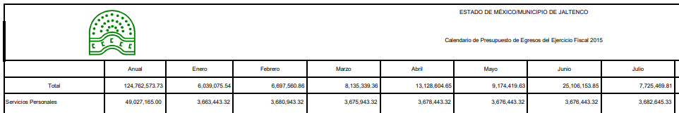
…

Además, se localizó Estado Analítico del Ejercicio del Presupuesto de Egresos Integrado (Miles de Pesos), de la cuenta pública dos mil diecisiete del Municipio de Jaltenco, (consultado en veinte de febrero de dos mil dieciocho, a las quince horas con treinta minutos, en la liga http://www.jaltenco.gob.mx/contenidos/jaltenco/transparencia/INTEGRACIONZDEZEGRESOS.pdf), del cual se desprende que el Sujeto Obligado ejerció recursos públicos para la reparación y mantenimiento de vialidades y alumbrado público, tal como se muestra a continuación:

…

Conforme a lo anterior, se advierte que el Sujeto Obligado sí ha otorgado recursos públicos para el pago de la energía eléctrica, destinada al servicio público de alumbrado público, así como, para la reparación y mantenimiento de alumbrado. Lo anterior, toma sustento con el Informe de Resultados de la Fiscalización Superior de las Cuentas Públicas del Estado de México y Municipios, correspondiente a Zumpahuacán, del dos mil diecisiete, del cual se desprende que la entidad municipal ejerció 5,396.5 miles de pesos en servicios generales; además, que las partidas de gasto en las que se aplicó mayor recurso fueron para el servicio de energía eléctrica para alumbrado público con el veinticinco punto ocho por ciento, y gastos de ceremonias oficiales y de orden social con el veinticuatro punto ocho por ciento.

Además, este Instituto localizó los Lineamientos para la Elaboración y Presentación del Informe Mensual Municipal 2018, traídos de manera de referencia (consultados el dieciocho de febrero de dos mil diecinueve, a las dieciséis horas, en la liga https://www.osfem.gob.mx/04_Normatividad/doc/Normatividad/2018/03_LinElabyPresInfoMenMpal18.pdf), de la cual se advierte que el Sujeto Obligado debió entregar de manera mensual al Órgano Superior de Fiscalización, el Estado Analítico del Ejercicio del Presupuesto de Egresos Clasificación por Objeto del Gasto, localizado en el disco 2, correspondiente a la Información Presupuestal de Bienes Muebles e Inmuebles y la Recaudación del Impuesto Predial y Derechos de Agua, cuyo formato es el siguiente:

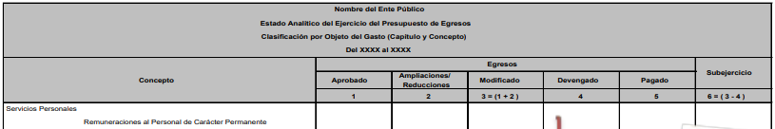
…

Como se logra observar, el Sujeto Obligado cuenta con competencia para pronunciarse respecto a los requerimientos en análisis, pues como se ha observado ha ocupado recursos públicos para brindar el servicio de alumbrado público.

Ahora bien, por lo que hace al importe por concepto de alumbrado público, facturado por la Comisión Federal de Electricidad en el Municipio, cabe precisar que el artículo 344 del Código Financiero del Estado de México y Municipios, precisan que la Tesorería registrará contablemente el efecto patrimonial y presupuestal de las operaciones financieras que realicen, en el momento que ocurran; para lo cual todo registro contable y presupuestal, deberá estar soportado con los documentos comprobatorios originales.

En ese contexto, el "Glosario de Términos Administrativos", emitido por el Instituto Nacional de Administración Pública, A.C. y el "Glosario de Términos para el Proceso de Planeación, Programación, Presupuestación y Evaluación en la Administración Pública", elaborado por el Grupo de Trabajo de Sistemas de Información Financiera, Contable y Presupuestal de la Comisión Permanente de Funcionarios Fiscales del Instituto para el Desarrollo Técnico de las Haciendas Públicas, señalan las siguientes definiciones para registro contable y registro presupuestario:

- Registro Contable: Asiento que se realiza en los libros de contabilidad de las actividades relacionadas con el ingreso y egresos de un ente económico.

- Registro Presupuestario: Asiento contable de las erogaciones realizadas por las dependencias y entidades con relación a la asignación, modificación y ejercicio de recursos presupuestarios.

De tal situación, se considera que dichos registros son un control financiero, que es llevado por la Tesorería Municipal, los cuales deberán ser sustentados con los documentos comprobatorios originales; por lo cual los Comprobantes Fiscales Digitales por Internet, son documentos con los que cuenta el Sujeto Obligado, dado que son el comprobante del ejercicio de recursos públicos.

De tal circunstancia, se considera que uno de los documentos que pudieran dar cuenta del importe por concepto de alumbrado público facturado por la Comisión Federal de Electricidad, sería el recibo expedido por dicho ente, así como, su comprobante del pago realizado por el Municipio, se trae a colación un ejemplo del primero:

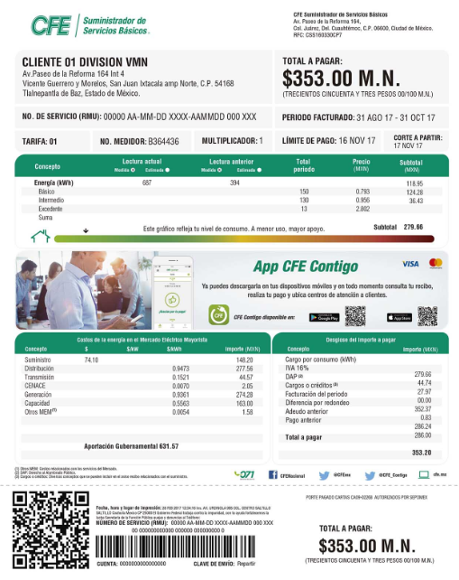

Al respecto, los Lineamientos para la Elaboración y Presentación del Informe Mensual Municipal 2018, traídos de manera de referencia, se advierte que el Sujeto Obligado debió entregar de manera mensual al Órgano Superior de Fiscalización, las pólizas de Egresos con su respectivo soporte documental, localizados en el disco 5 Imágenes Digitalizadas; además, se precisa dichas documentales se deberán de integrar con los documentos comprobatorios y justificativos del pago, entre los cuales se encuentran los Comprobantes Fiscales Digitales por Internet.

Conforme a lo anterior, se considera que el Sujeto Obligado es competente para conocer sobre el importe por concepto de alumbrado público, facturado por la Comisión Federal de Electricidad en el Municipio; situación que se robustece con el Informe de Resultados de la Fiscalización Superior de las Cuentas Públicas del Estado de México y Municipios, correspondiente a Zumpahuacán, de la cuenta pública del dos mil diecisiete del cual se advierte que el dicho Municipio tiene una relación con la Comisión Federal de Electricidad, pues tuvo una deuda con dicha empresa, como se observa a continuación:

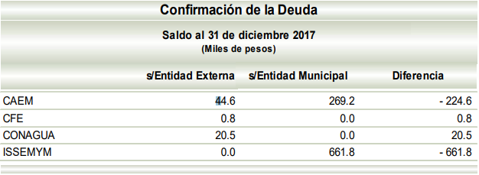

De tales circunstancias, se colige que para dar atención a los requerimientos informativos 1, 3 y 4, el Sujeto Obligado deberá realizar una búsqueda exhaustiva y razonable, en todas las áreas competentes para conocer de dicha información, y proporcionar aquella que obre en sus archivos, en términos del artículo 160 de la Ley de Transparencia y Acceso a la Información Pública del Estado de México y Municipios.

- Requerimiento 2: Situación actual de adeudo por consumo de energía eléctrica en el alumbrado público ante la Comisión previamente señalada o cualquier otra empresa, en donde se informe los montos acumulados por mes o bien, por fecha desde la cual se dejó de pagar.

En principio, cabe recordar, que la Solicitante para dicho punto, requirió información actual, es decir, a la fecha de la solicitud de información; por lo que, la pretensión de esta es obtener la situación de adeudo por consumo de energía eléctrica en alumbrado público.

En ese contexto, cabe traer a colación los Lineamientos para la Elaboración y Presentación del Informe Mensual Municipal 2018, que precisan que el Sujeto Obligado debió entregar al Órgano Superior de Fiscalización, de manera mensual el Estado Analítico de Deuda y Otros Pasivos, localizado en el Disco 1, se muestra a continuación un extracto, del mismo:

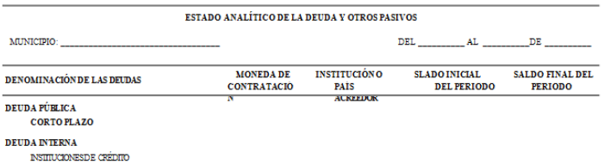

En ese orden de ideas, este Instituto realizó una búsqueda de dicho documento, sin poderlo localizar, sin embargo, el Estado Analítico del Ejercicio del Presupuesto de Egresos, del Ayuntamiento de Zumpahuacan

Ahora bien, de la revisión de dicho documento no se localizó ninguna deuda a la Comisión Federal de Electricidad, para el mes de septiembre de dos mil dieciocho; sin embargo, se localizó el Informe de Resultados de la Fiscalización Superior de las Cuentas Públicas del Estado de México y Municipios, correspondiente a Jaltenco, de la cuenta pública del dos mil diecisiete, del cual se desprende lo siguiente:

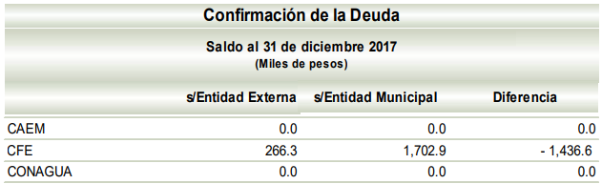

Como se logra observar, a finales del dos mil diecisiete, el Ayuntamiento de Jaltenco tenía una deuda con la Comisión Federal de Electricidad, que si bien no se logra desprender que sea por el servicio de alumbrado público, lo cierto es que tiene una relación con dicho ente; por lo que, para atender dicho requerimiento se considera que deberá realizar una búsqueda exhaustiva y razonable de la información solicitada en el punto 2, a efecto de proporcionar la información que obre en sus archivos y en el caso, de que para el trece de noviembre de dos mil dieciocho (fecha de la solicitud), no haya tenido algún endeudamiento con dicha empresa, deberá hacérselo del conocimiento en términos del segundo párrafo, del artículo 19 de la Ley de la materia.

- Requerimiento 5.

La Particular requirió el número de luminarias que fueron sustituidas, corregidas, arregladas o transformadas, así como las características y los lugares en donde se realizaron dichas acciones, del dos mil trece al trece de noviembre de dos mil dieciocho.

Al respecto, este Instituto realizó una búsqueda de información pública, en donde se localizó el Primer Informe de Gobierno Municipal de Jaltenco 2016-2018 (consultado en la página http://jaltenco.gob.mx/contenidos/jaltenco/pdfs/GACETAZPRIMERZINFORMEZDEZGOBIERNO.pdf, el veinte de febrero de dos mil diecinueve, a las diecisiete horas), en donde se informó, respecto al alumbrado público, que el Municipio cuenta con mil ochocientas luminarias colocadas, de las cuales se realizaron novecientos nueve servicios de reparación por diversas fallas, se remplazaron ciento setenta y cuatro luminarias LED, ochenta y cuatro luminarias de vapor de sodio alta presión, ochenta postes metálicos y reparó veinticuatro postes metálicos en Plazas Públicas y Avenidas.

Además, se localizó el Segundo Informe de Resultados de Jaltenco 2016-2018 (consultado el veinte de febrero de dos mil diecinueve, a las diecisiete horas con treinta minutos en la página http://jaltenco.gob.mx/contenidos/jaltenco/pdfs/GACETAZPRIMERZINFORMEZDEZGOBIERNO.pdf), en donde se informó que el Municipio cuenta con mil setecientas veintiún luminarias colocadas, de las cuales se realizaron mil cuatrocientos servicios y reparaciones por diversas fallas; además, se remplazaron cuatrocientas sesenta y dos luminarias, tal como se muestra en el siguiente cuadro:

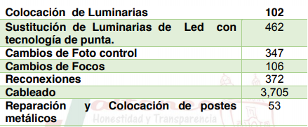

Conforme a lo citado, se considera que el Sujeto Obligado tiene competencia para pronunciarse del requerimiento informativo, pues conoce el número de luminarias con las que cuenta, tal como lo estable el Primer y Segundo Informe de Gobierno Municipal de Jaltenco 2016-2018; además, que precisa el número de sustituciones, cambios, reconexiones, cableado, reparación y colocación de luminarias y postes metálicos.

De tales circunstancias, se considera que el Sujeto Obligado deberá de realizar una búsqueda exhaustiva y razonable, en todas las áreas competentes, principalmente en la Dirección de Servicios Públicos, a efecto de proporcionar el documento o documentos donde conste el número de luminarias que fueron sustituidas, corregidas, arregladas o transformadas, así como las características y los lugares en donde se realizaron, del dos mil trece al trece de noviembre de dos mil dieciocho.

- Requerimientos 6.

En principio cabe señalar que un censo es un proceso por medio del cual se realiza el conteo y diagnóstico de un tema en específico; en ese orden de ideas, este Instituto localizó el documento denominado Procedimiento del Control de Servicios de Alumbrado Público (consultado el diecinueve de febrero de dos mil diecinueve, a las once horas, en la liga https://www.gob.mx/cms/uploads/attachment/file/127275/Proc_Control_Servicios_Alumbrado_P_blico_2011.pdf), realizado por la Subdirección de Distribución de la Comisión Federal de Electricidad, establece que los censos de alumbrado público deberán realizarse conjuntamente con los funcionarios autorizados por la autoridad municipal.

Al respecto, la Comisión Federal de Electricidad debe notificar al Presidente Municipal, mediante oficio el programa de levantamiento del censo con un mes de anticipación; por otra parte, cabe precisar que la elaboración de los censos de alumbrado público, se debe realizar de la siguiente manera:

- Ciudades con más de 100,000 usuarios.
- El resto de las ciudades, cuando menos una vez al año.
- Censos entregados a las administraciones estatales o municipales salientes: En los casos en que las administraciones estatales o municipales se encuentren en el último año de gestión, el censo de alumbrado se deberá presentar con una anticipación de seis meses antes de la entrega de poderes a la nueva administración, a fin de evitar retrasos en la gestión de la autorización de cobro de los nuevos importes facturados o de los ajustes a la facturación que resulten de la actualización de los censos.

Como se logra observar, la Comisión Federal de Electricidad proporciona los censos de alumbrado público a los Municipios que se encuentren en su último año de administración; por lo que, podría obrar en sus archivos dicho documento. Lo anterior, ya que, si bien este Instituto de una búsqueda de información pública no localizó algún contrato o convenio celebrado entre dicho ente y el Sujeto Obligado, también lo es, que conforme al Plan de Desarrollo Municipal Jaltenco 2016-2018, el Municipio celebrará convenios con la Comisión Nacional de Uso Eficiente de la Energía y la Comisión Federal de Electricidad para la sustitución de las luminarias de alumbrado público municipal.

Además, se localizó el Bando Municipal de Jaltenco 2016-2018, del dos mil dieciséis, en cuyo artículo 55, precisa que la Dirección de Servicios Públicos, planeará, realizará, supervisará, controlará y mantendrá en condiciones óptimas los servicios públicos municipales, entre los que se encuentra el de alumbrado público y gestión de electrificación, a través de la Comisión Federal de Electricidad; por lo que, el Ayuntamiento podría contar con la documentación previamente señalada.

No obstante, lo anterior, en el caso de no contar con la expresión documental previamente señalada, resulta necesario precisar que el Sujeto Obligado administra, controla y utilizar los bienes muebles que tengan asignados para la prestación de los servicios públicos, en cumplimiento de sus fines, por lo que deben de estar integrados en el inventario de bienes, de conformidad con los artículos 11, 12, 18 y 52 de la Ley de Bienes del Estado de México y sus Municipios.

En ese contexto, el numero VI.2 de los Lineamientos para el Registro y Control del Inventario y Desincorporación de Bienes Muebles e Inmuebles de la Administración Pública Municipal, Dependencias Administrativas, Organismos Descentralizados y Fideicomisos Públicos, emitidos por el Órgano Superior de Fiscalización del estado de México, publicados en el dos mil trece, en la “Gaceta del Gobierno”, Periódico Oficial del Gobierno del Estado Libre y Soberano de México, establece que el inventario general de bienes muebles, es el documento en el cual están registrados los bienes muebles propiedad de las entidades municipales, mismo que deberá contener datos de identificación, tales como el nombre, número de inventario, marca, modelo, serie, uso, número de factura, costo, fecha de adquisición, estado de conservación, conforme a los siguientes formatos:

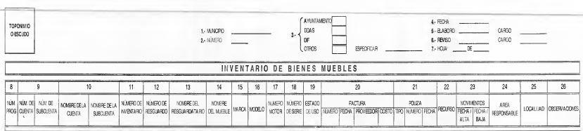

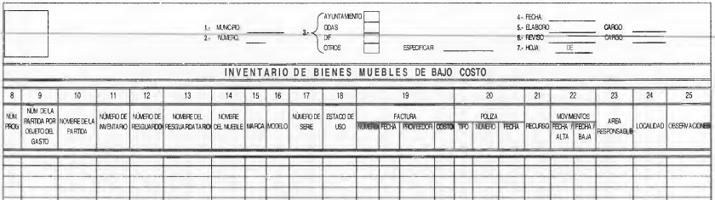

En ese orden de ideas, cabe traer a colación los Lineamientos para la Elaboración y Presentación del Informe Mensual Municipal 2018, de manera de referencia que precisan que el Sujeto Obligado debió entregar al Órgano Superior de Fiscalización, de manera mensual el Inventario de Bienes Muebles y de Bajo Costo, localizados en el Disco 2, se muestra a continuación un extracto, de dichos formatos:

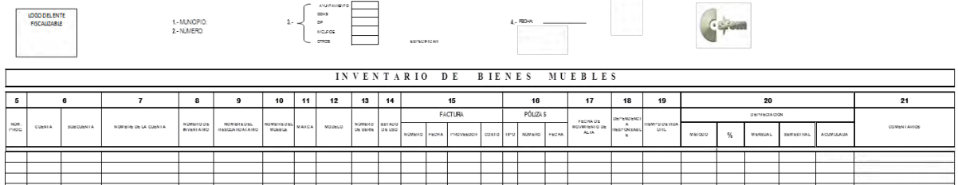

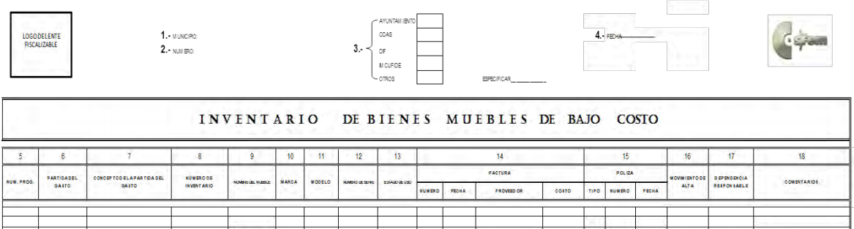

Conforme a lo anterior, se considera que el Sujeto Obligado cuenta con otra expresión documental que pudiera dar cuenta de lo solicitado, a saber los Inventarios de Bienes Muebles y de Bajo Costo, que se realizaron durante la temporalidad solicitada por la Particular, del dos mil dieciséis a noviembre de dos mil dieciocho; aunado, a que como se señaló en párrafos anteriores, el propio Ayuntamiento precisó que contaba con doscientas luminarias para brindar el servicio público, por lo cual, tiene un inventario con dicha información; por lo cual, el Sujeto Obligado deberá realizar una búsqueda de la información que dé cuenta de lo solicitado y proporcionar la información como obre en sus archivos, entre los cuales podría ser, en su caso, los censos emitidos por la Comisión Federal de Electricidad o bien, los inventarios de bienes muebles que obren en sus archivos.

Lo anterior, toma relevancia, pues conforme al Primer y Segundo Informe de Gobierno Municipal de Jaltenco 2016-2018, el Sujeto Obligado sí lleva un control del número de luminarias con las que cuenta, dado que en dichos documentos precisar cuántas tienen en total, así como las que se colocaron o sustituyeron.

Por otra parte, cabe recordar que la Solicitante requirió el Registro Permanente de Usuario, asignado al servicio de alumbrado público, del servicio estimado y medido, en ese contexto resulta necesario traer a colación el Acuerdo Número A/031/2016, que establece que el registro permanente de usuario es el número único de identificación.

En ese orden de ideas, los Lineamientos para la asignación del Registro Móvil de Usuario (RMU), establece lo siguiente:

- El Registro Móvil de Usuario reemplazará al Registro Permanente de Usuario, utilizado por la Comisión Federal de Electricidad.
- La asignación del RMU a cada Usuario Final estará a cargo del Suministrador.
- El RMU se asignará y estará asociado a una instalación eléctrica independiente, en donde puede coexistir dos o más registros en el mismo inmueble o instalación.
- Dicho registro se conforma de quince caracteres alfanuméricos, tal como se observa a continuación:

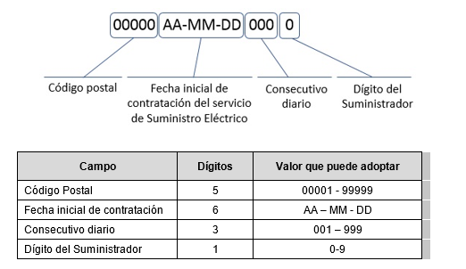

Ahora bien, conforme a la Resolución por la que la Comisión Reguladora de Energía modifica los incisos IV, VII y VIII, del apéndice III, del anexo a la Resolución RES/999/2015 por la que se expiden las disposiciones administrativas de carácter general que establecen las condiciones generales para la prestación del suministro eléctrico, publicada el 18 de febrero de 2016, establece que el RMU estará compuesto por 27 caracteres alfanuméricos, tal como se observa:

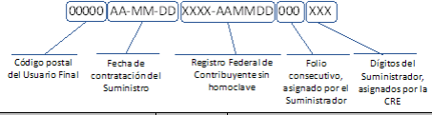

De tales consideraciones, se advierte que la pretensión de la Particular es obtener el Registro Móvil de Usuario asignado al servicio de alumbrado público, del servicio estimado y medido; en ese sentido, resulta importante precisar que dicho dato se localiza en el recibo expedido por la Comisión Federal de Electricidad, tal como se muestra a continuación:

En consecuencia, para dar atención a dicho requerimiento, el Sujeto Obligado deberá realizar una búsqueda en términos del artículo 160 y 162 de la Ley de Transparencia y Acceso a la Información Pública, con el fin de proporcionar el documento donde conste el Registro Móvil de Usuario, asignado al servicio de alumbrado público, entre los cuales se encuentra el recibo expedido por la Comisión Federal de Electricidad.

- Requerimientos 7 y 8.
La Particular requiere información sobre los proyectos para ampliar o modernizar el sistema de alumbrado público del Municipio; en ese contexto, tal como se señaló en párrafos anteriores, en el Primer y Segundo Informe de Gobierno Municipal de Jaltenco 2016-2018, se precisa que el Municipio realizó diversas obras para la colocación, sustitución, y reparación del servicio de alumbrado público.
Por tal situación, el Sujeto Obligado planeó y realizó diversas obras relacionadas con la ampliación y modernización del servicio de alumbrado público; además, en el Plan de Desarrollo Municipal Jaltenco 2016-2018, se estableció el objetivo de abatir el déficit en la cobertura del servicio de alumbrado público y mantenimiento a la red existente, como se observa a continuación:

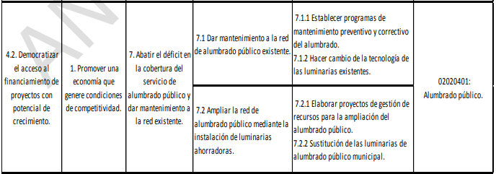

Además, se localizó en dicho documento la Matriz de indicadores para resultados 2016, por programa presupuestario de Alumbrado público, que contiene el conjunto de acciones encaminadas a otorgar a la población del municipio el servicio de iluminación en vías, parques, y espacios de libre circulación, tal como se observa a continuación:

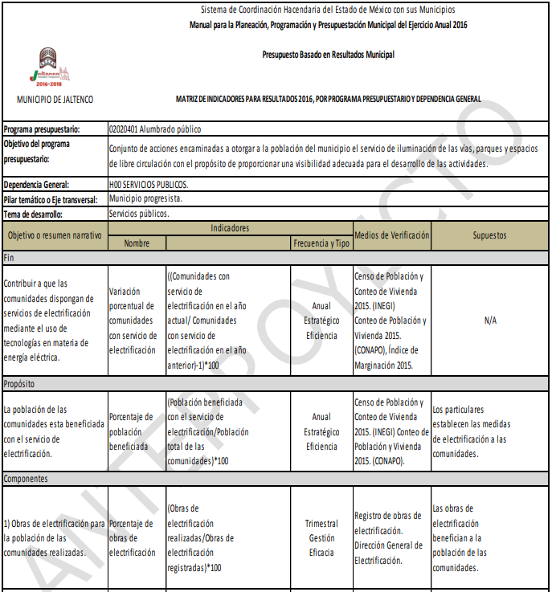

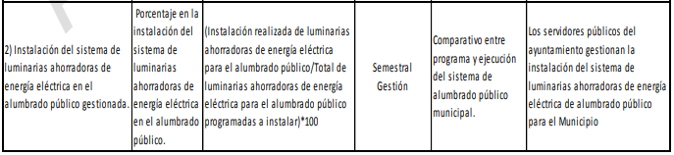
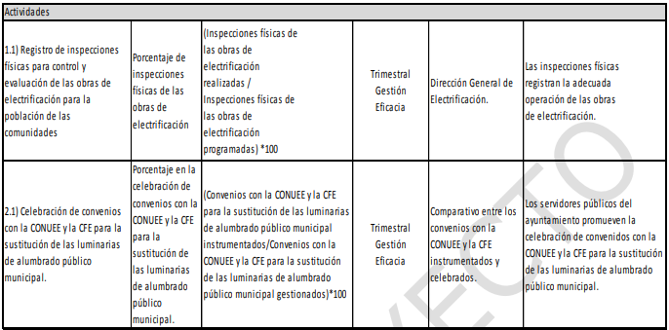

Conforme a lo expuesto, se presume que el Sujeto Obligado sí realizó procesos de ampliación y mejoramiento del servicio de alumbrado público; lo anterior, toma relevancia con el hecho de que dicha información es pública de oficio, ya que actualiza el supuesto establecido en el artículo 92, fracción XXIX, incisos a (14 puntos) e inciso b (11 puntos); de la Ley de la materia, por lo que se considera procedente ordenar su entrega.

Por tales consideraciones, en el presente caso, el Sujeto Obligado deberá de realizar una búsqueda exhaustiva y razonable, en términos del artículo 162 de la Ley de Transparencia y Acceso a la Información Pública del Estado de México y Municipios y proporcionar los documentos donde obre la información requerida, respecto a los procesos de ampliación o modernización del servicio de alumbrado público, tal como obre en sus archivos, del dos mil trece al trece de noviembre de dos mil dieciocho; en el caso que en algún año no haya realizado algún proyecto, deberá informarlo al Recurrente, en términos del artículo 19, segundo párrafo, de dicho ordenamiento jurídico.

- Requerimientos 9.

En el presente punto, la ahora Recurrente requirió el número de solicitudes ciudadanas formales realizadas al Municipio, para ampliar el sistema de alumbrado público, así como, las atendidas y concluidas.

En ese sentido, el artículo 64 y 65 del Bando Municipal de Jaltenco 2017-2018, establece que el Ayuntamiento dotará, organizará, administrara, pondrá en funcionamiento y prestará, entre otros, el servicio público de alumbrado público; por lo cual, cualquier persona, a través del derecho de petición, establecido en el artículo 8 de la Constitución Política de los Estados Unidos Mexicanos, puede pedir se amplié el sistema de alumbrado público, como mecanismo de participación ciudadana en los procesos de elaboración y políticas públicas y toma de decisiones.

En ese contexto, el artículo 135 del Código de Procedimientos Administrativos del Estado de México, establece que las peticiones que los particulares hagan a las autoridades de los municipios, deberán ser resueltas en forma escrita y notificada, dentro de un plazo que no exceda de quince días hábiles posteriores a la fecha de su presentación.

En ese orden de ideas, el artículo 77 del Bando Municipal de Jaltenco 2017-2018, establece que el Presidente instaurará la obligación en las entidades, organismos desconcentrados, dependencias y unidades administrativas, sobre el uso de tecnologías para la innovación y mejoramiento de los tiempos de respuesta en la atención, trámite y gestión de las demandas ciudadanas y la prestación de los servicios públicos y administrativos, en donde se establezcan los indicadores del desempeño que correspondientes.

En ese contexto, si bien es deber de los Sujetos Obligados atender las solicitudes de petición en el ejercicio de sus atribuciones y por lo cual podrían generar una estadística en cumplimiento de sus facultades, competencias o funciones, con el grado de mayor desagregación posible, de las solicitudes de ampliación de alumbrado público, que incluya las atendidas y concluidas, también lo es que de la revisión de la normatividad aplicable, no se localizó alguna atribución específica que constriña al Sujeto Obligado a tener un documento específico para dar atención a lo requerido.

Sin embargo, este Instituto localizó en el Primer y Segundo Informe de Gobierno Municipal de Jaltenco 2016-2018, en donde la Dirección de Servicios Públicos, señaló lo siguiente:
- Que durante el dos mil dieciséis, recibió y atendió mil dieciocho peticiones por parte de la ciudadanía; además, que las áreas de alumbrado público y la recolección de residuos sólidos fueron las más demandadas.

- Que durante el dos mil diecisiete, se recibieron y atendieron ciento cincuenta y dos peticiones por parte de la ciudadanía y se realizaron mil quinientos dos servicios a la comunidad; asimismo, que las áreas previamente señaladas fueron las más demandas.

De lo anterior, se puede observar que el Sujeto Obligado sí cuenta con un control de las peticiones recibidas y atendidas por la Dirección de Servicios Públicos; en ese sentido, el artículo 92, fracción XXXIV, de la Ley de Transparencia y Acceso a la Información Pública del Estado de México y Municipios, prevé que es información pública de oficio, las estadísticas que generan en cumplimiento de sus facultades, competencias o funciones.

De tales circunstancias, se considera que el Sujeto Obligado pudiera tener algún documento que dé cuenta de lo solicitado, por lo que, resulta necesario que realice una búsqueda en todas las unidades administrativas competentes, con el fin de localizar la expresión documental que contenga el número de solicitudes ciudadanas relacionadas con la ampliación del servicio de alumbrado público, en términos del segundo párrafo del artículo 12 de la Ley de Transparencia y Acceso a la Información Pública del Estado de México y Municipios y en el caso, que no haya generado tal expresión documental, por no tener obligación normativa, deberá hacerlo del conocimiento a la Solicitante, en términos del segundo párrafo del artículo 19 de dicho ordenamiento jurídico.

- Requerimiento 10, 11 y 12.

La pretensión de la Solicitante es obtener diversos convenios y contratos con la Comisión Federal de Electricidad; en principio, resulta necesario precisar que el artículo 31, fracción II y VII, de la Ley Orgánica Municipal del Estado de México, precisa que son atribuciones de los Ayuntamientos celebrar convenios con las autoridades estatales en relación a la prestación de servicios públicos; además de convenir, contratar o concesionar la ejecución de obras, prestación de servicios públicos, con el Estado, municipios o particulares.

Por otra parte, cabe traer a colación el artículo 6°, 7° y 8° de la Ley de la Comisión Federal de Electricidad, los cuales establecen lo siguiente:

- Dicho ente, podrá realizar las actividades, operaciones o servicios necesarios para el cumplimiento de su objeto por sí misma mediante la celebración de contratos, convenios, alianzas, asociaciones o cualquier acto jurídico, con personas físicas o morales de los sectores públicos, privado, social, nacional o internacional;
- Para cumplir con su objeto, podrá celebrar con el Gobierno Federal y con personas físicas o morales, toda clase de actos, convenios y contratos con el fin de realizar las operaciones relacionadas directa o indirectamente con su objeto, y
- Podrá celebrar contratos con particulares bajo esquemas que les generen una mayor productividad y rentabilidad, que incluya modalidades que les permitan asociarse o compartir, costos, gastos, inversiones, riesgos y demás aspectos de las actividades que realice.

Conforme a lo anterior, se puede advertir que tanto el Sujeto Obligado, como la Comisión señalada por la Recurrente, tienen la atribución para celebrar contratos y convenios, para la prestación de servicios por concepto de suministro de energía eléctrica; lo anterior, se robustece, con el Primer Informe de Gobierno Municipal de Jaltenco 2016-2018, en donde se precisó que se le pagó a la Comisión Federal de Electricidad un importe de dos millones doscientos veintisiete mil novecientos setenta y dos presos, correspondientes al adeudo por consumo de energía eléctrica de ejercicios anteriores y consumo corriente de la presente administración; por lo que, al tener una relación entre ambos entes, este Instituto considera que pudiera obrar en sus archivos el último contrato de prestación de servicios por concepto de suministro de energía eléctrica.

Ahora bien, por lo que hace al convenio denominado por la Solicitante “Peso por Peso”, este Instituto localizó que la Comisión Federal de Electricidad emitió las Políticas Generales para la Cancelación de Adeudos a cargo de Terceros a Favor de la CFE (consultados en la página, http://normateca.cfe.gob.mx/Normateca/NormatecaInternetDoc/NORMATIVIDAD%20ADMINISTRATIVA/Pol%C3%ADticas/20171011133037350.pdf, el diecinueve de febrero de dos mil diecinueve, a las dieciocho horas), los cuales contiene los instrumentos para reducir el crecimiento de la cartera vencida de la Comisión Federal de Electricidad, entre las cuales se encuentra la Política de peso por peso para gobiernos municipales, que consiste en la formulación de convenios con los gobiernos municipales, para restructurar por una sola vez los adeudos y aplicar un esquema que garantice el pago oportuno de la facturación; bajo dicha política el Gobierno Federal puede aportar por conducto de dicha Comisión, un peso para cubrir el adeudo histórico, por cada peso que paguen los municipios de la facturación normal.

Además, la aplicación de dicha política ha resultado efectiva para atender la cartera vencida de Entidades como el Estado de México, donde se tiene un registro de adeudos municipales significativos a septiembre de dos mil catorce; asimismo precisa que la Comisión Federal de Electricidad firmó los convenios respectivos con ciento noventa y seis municipios, conforme a la siguiente relación:

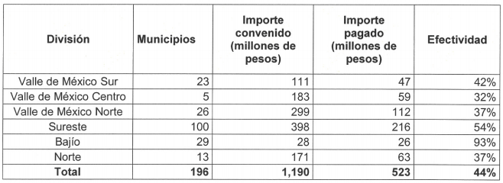

Conforme a lo anterior, se puede colegir que el Ayuntamiento de Jaltenco pudo haber firmado el Convenio respectivo, de la Política de peso por peso para gobiernos municipales; por lo que, al no haberse pronunciado de dicho punto el Sujeto Obligado, deberá realizar la búsqueda del mismo.

Finalmente, por lo que hace al convenio para recaudar el derecho de alumbrado público, este Instituto localizó a manera de referencia, el Convenio para el cobro del derecho de alumbrado público, que celebraron el Ayuntamiento de Tultitlán y la Comisión Federal de Electricidad, del cual se desprende, que para ese Ayuntamiento, se realizó una solicitud a dicho ente, para que cobrara el derecho de alumbrado público, sobre el importe de los recibos que expide dicha Comisión a los usuarios del servicio público de energía eléctrica, que refiere el artículo 1°, punto 3.2.11, de la Ley de Ingresos de los Municipios del Estado de México y el Código Financiero.

Al respecto, el artículo 1°, punto 3.2.11 de la Ley de Ingresos de los Municipios del Estado de México para los Ejercicios Fiscales del dos mil trece al dos mil dieciocho, establece que la hacienda pública de los municipios de dicha entidad federativa, percibirán durante el respectivo ejercicio fiscal, los ingresos provenientes de los conceptos, entre otros, de Derechos, entre los que se encuentra, el referente al Servicio de Alumbrado Público.

En ese mismo orden de ideas, el artículo 161 del Código Financiero del Estado de México, establece que por el servicio de alumbrado público se pagará bimestralmente, el diez por ciento del cargo a cubrir por la recepción del servicio contratado, cuando se apliquen las tarifas 1, 2 y 3 y el dos punto cinco por ciento, en aquellos que apliquen las tarifas H-M u O-M y H-S o H-T.

De tales circunstancias, toda vez que los Municipios, a solicitud de estos pueden celebrar convenios con la Comisión Federal de Electricidad para que esta recaude los derechos por el servicio de alumbrado público y el Sujeto Obligado no emitió respuesta al requerimiento, se considera que pudo haber celebrado dicho acto jurídico; por lo que, para atender la solicitud, deberá realizar una búsqueda de los convenios celebrados por dichos entes, así como el monto recaudado por dicho derecho, del dos mil trece al trece de noviembre de dos mil dieciocho.

Por otra parte, deberá realizar una búsqueda en todas las unidades administrativas competentes, en términos del artículo 162 de la Ley de Transparencia y Acceso a la Información Pública, con el fin de que el Sujeto Obligado proporcione los contratos y convenios requeridos; para el caso, que no haya celebrado ninguno de los actos jurídicos solicitados, deberá hacerlo del conocimiento de la particular, en términos del segundo párrafo del artículo 19 del ordenamiento previamente señalado.

- Requerimientos 13 y 14.

La Solicitante requirió los listados y números de juicios o controversias promovidas por particulares, en contra del Ayuntamiento por el cobro o el pago indebido del derecho de alumbrado público.

En ese contexto, en principio resulta necesario, traer a colación el artículo 48, fracción IV, y 50 de la Ley Orgánica Municipal del Estado de México, que precisan que el Presidente Municipal, asumirá la representación jurídica del Municipio y del Ayuntamiento, en los litigios que este sea parte; para lo cual, podrá otorgar y revocar poderes generales y especiales a terceros o mediante oficio para la debida representación jurídica.

Bajo dicho contexto, se considera que el Sujeto Obligado, cuenta con competencia para conocer de los requerimientos en análisis, por lo cual podría obrar en sus archivos, algún soporte documental que le permita conocer de los litigios promovidos por particulares por el cobo o pago indebido del derecho de alumbrado público. Lo anterior, toma sustento con el Primer y Segundo Informe de Gobierno Municipal de Jaltenco 2016-2018, en donde, la Dirección Jurídica señaló lo siguiente:

- Que en el dos mil dieciséis, recibió sesenta y nueve demandas administrativas, tres procedimientos de controversias constitucionales, diez juicios civiles y diez de amparo.
- Que en el dos mil diecisiete, tenía diversos expedientes, tal como se observa en los siguientes cuadros:

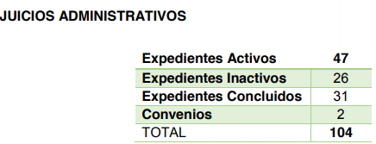
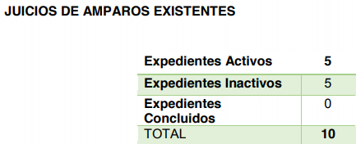
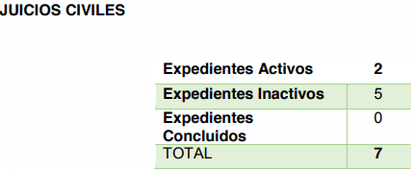

En ese contexto, y toda vez que el Ayuntamiento de Jaltenco no se pronunció respecto a la información solicitada, se advierte que el Sujeto Obligado deberá realizar una búsqueda exhaustiva y razonable de la expresión documental, que contenga con el mayor grado de desagregación posible y dé cuenta del listado o número de juicios o controversias promovidas por particulares, en contra del Ayuntamiento por el cobro o el pago indebido del derecho de alumbrado público, del dos mil trece al trece de noviembre de dos mil dieciocho; para el caso, que no hayan existido dichas controversias, en la temporalidad precisada, bastará que lo haga del conocimiento, en términos del segundo párrafo del artículo 19 de la Ley de la materia.

- Requerimiento 15.

Respecto a las normas y lineamientos que el Municipio tiene para operar y proporcionar el servicio de alumbrado público, resulta necesario recordar que conforme al artículo 6° del Bando Municipal de Jaltenco 2017-2018, el Ayuntamiento, como órgano de gobierno del Municipio, será el encargado aprobar el Bando Municipal, los reglamentos, circulares y disposiciones administrativas de observancia general dentro de su jurisdicción, que organice la Administración Pública Municipal, regulen las materias, procedimientos, funciones, atribuciones y servicios públicos de su competencia.

De la misma manera, el artículo 31, fracción I, de la Ley Orgánica Municipal del Estado de México, precisa que es facultad de los ayuntamientos expedir y reformar el Bando Municipal, los reglamentos, circulares y disposiciones administrativas de observancia general dentro del territorio del municipio, que sean necesarios para su organización, prestación de los servicios públicos y para el cumplimiento de sus atribuciones.

Conforme a lo anterior, se considera que el Sujeto Obligado es el encargado de reglamentar todas las cuestiones relacionadas con los servicios públicos que tienen a su cargo, por lo que tiene competencia para pronunciarse de la información requerida; por lo que, para dar atención al requerimiento, deberá realizar una búsqueda exhaustiva y razonable dentro de todas sus unidades administrativas competentes, a efecto de proporcionar las normas o lineamientos que el Municipio cuenta para operar y proporcionar el servicio de alumbrado público, a la fecha de la solicitud; esto es, al trece de noviembre de dos mil dieciocho.

De tales circunstancias, se concluye que el Sujeto Obligado deberá realizar una búsqueda exhaustiva y razonable, en todas sus áreas que tienen competencia para conocer de lo solicitado, con el fin de proporcionar la información que obre en sus archivos, de conformidad con el artículo 160 y 162 de la Ley de Transparencia y Acceso a la Información Pública del Estado de México y Municipio.

Finalmente, no pasa desapercibido que la información que daría cuenta de los puntos solicitados, podría contener datos confidenciales; por lo que, en su caso, deberá entregar versión pública en la que se eliminen estos, junto con el acuerdo del Comité de Transparencia, en el que se funde y motive la eliminación de la información, de conformidad con lo establecido en los artículos 49, fracciones II y VIII, 128, 132, fracción I, 138, 143 y 149 de la Ley de Transparencia y Acceso a la Información Pública de Estado de México y Municipios.

SEXTO. Decisión. Con fundamento en el artículo 186, fracción IV, de la Ley de Transparencia y Acceso a la Información Pública del Estado de México y Municipios, este Instituto considera procedente ORDENAR al Ayuntamiento de Jaltenco, a efecto de que, previa búsqueda exhaustiva y razonable en todas las unidades administrativas competentes, entre las cuales no podrá omitir a la Presidencia Municipal, la Secretaría del Ayuntamiento, la Tesorería y las Direcciones Jurídica y de Límites Territoriales, de Administración, de Servicios Públicos y de Obras Públicas y Desarrollo Urbano, entregue a través del Sistema de Acceso a la Información Mexiquense (SAIMEX), los documentos donde conste, con el mayor grado de desagregación posible, lo siguiente:

Del uno de enero de dos mil trece al trece de noviembre de dos mil dieciocho.

- El importe por concepto de alumbrado público facturado por la Comisión Federal de Electricidad en el Municipio;
- Las partidas presupuestales que se utilizaron y los montos erogados dentro del Presupuesto de Egresos Municipal para el mantenimiento del sistema de alumbrado público;
- Las partidas presupuestales y los montos pagados para cubrir las facturas por consumo de energía eléctrica del sistema de alumbrado público;
- El número de luminarias que fueron sustituidas, corregidas, arregladas o transformadas, que incluya sus características y los lugares en donde se realizaron dichas acciones;
- Los proyectos de electrificación para ampliar el sistema de alumbrado público para ofrecer servicio a las comunidades, que incluya el monto de inversión, tipo y fuente de financiamiento, cantidad de equipos colocados o sustituidos, tipo de equipos, capacidad instalada, ubicación, fecha de inicio y término de la obra, la fecha de modificación del nuevo consumo, en el sistema de facturación del alumbrado público ante la Comisión Federal de Electricidad y el lugar de notificación y publicación de dichos proyectos;
- Los proyectos de modernización de alumbrado público, que incluya el monto total de inversión, tipo y fuente de financiamiento, cantidad de equipos colocados y su tipo, capacidad instalada, ubicación, fecha de inicio y término de la obra, la georreferenciación de cada uno de los puntos de luz nuevos, fecha de modificación del nuevo consumo, tipo de procedimiento llevado a cabo, número y nombres de empresas concursantes o convocadas, criterios de selección utilizados por el Comité de Adquisidores y el acta del cabildo que autorice dichos proyectos;
- El número de solicitudes ciudadanas formales, realizadas al Municipios de Jaltenco, para ampliar el sistema de alumbrado público, que incluya las atendidas y concluidas;
- Convenio para recaudar el derecho de alumbrado público, firmado entre el Sujeto Obligado y la Comisión Federal de Electricidad;
- Montos recaudados por dicha Comisión por concepto de derecho de alumbrado público, y
- Número de juicios o controversias promovidas por particulares, por el cobro del derecho de alumbrado público o por el pago indebido de los mismos.

Del dos mil dieciséis, dos mil diecisiete o el más actualizado al trece de noviembre de dos mil dieciocho.

- Censo o documento análogo que contenga el número de luminarias y balastros, que contenga el tipo de equipo o poste, capacidad, ubicación y en su caso, de las localizadas en avenidas principales o contengan equipo de medición;
- Registro Móvil de Usuario asignado al servicio de alumbrado público;

A la fecha de la solicitud, es decir, al trece de noviembre de dos mil dieciocho.

- El monto y fecha de adeudo deudo por consumo de energía eléctrica en el alumbrado público ante la Comisión Federal de Electricidad en el Municipio o cualquier otra empresa;
- El último contrato celebrado con la Comisión Federal de Electricidad, por concepto de suministro de energía eléctrica;
- El último convenio denominado “Peso por Peso”, celebrado con dicha Comisión, y
- Normas y lineamientos que el Municipio sigue para operar y proporcionar el servicio de alumbrado público.

En el caso de que los documentos localizados, contengan datos o información clasificada, en términos del artículo 143 de la Ley de la materia, el Sujeto Obligado deberá elaborar las versiones públicas respectivas. En ese tenor, deberá emitir y entregar la resolución de su Comité de Transparencia, en donde, de manera fundada y motivada, confirme dicha clasificación.

Finalmente, en el caso que no haya generado en términos del Considerando QUINTO, algún documento que dé cuenta de los puntos 5, 6, 7, 8, 9, 13 y 15, deberá informárselo en términos del artículo 19, segundo párrafo de la Ley de Transparencia y Acceso a la Información Pública.

SÉPTIMO. Vista a la Contraloría Interna y Órgano de Control y Vigilancia.

En el caso en estudio, ha quedado acreditado que el Ayuntamiento de Jaltenco no emitió respuesta en el plazo señalado en el artículo 163 de la Ley de Transparencia y Acceso a la Información Pública del Estado de México y Municipios.

Al respecto, en el artículo 36, fracción X, del ordenamiento jurídico en cita, se establece que es atribución de este Instituto hacer del conocimiento del Órgano Interno de Control o equivalente de cada Sujeto Obligado las infracciones a esta Ley.

En ese sentido, de conformidad con lo previsto en el artículo 222, fracción II, de dicho ordenamiento, son causas de sanción por incumplimiento de las obligaciones establecida en la Ley de la materia, entre otras conductas, la falta de respuesta a las solicitudes de información en los plazos señalados, a saber, dentro de los quince días siguientes a la presentación del requerimiento.

Por su parte, el artículo 223 de la Ley de Transparencia y Acceso a la Información Pública del Estado de México y Municipio prevé que este Instituto deberá dar vista a la Contraloría Interna, con el fin de que determine el grado de responsabilidad de los servidores públicos que incumplan con las obligaciones establecidas en la Ley.

Sobre el particular, si bien, la presente Resolución no tiene por objetivo investigar y determinar posibles violaciones al derecho de acceso a la información, toda vez que este Organismo Autónomo, advirtió la falta de respuesta del Sujeto Obligado, se considera procedente dar vista al Contralor Interno y Titular del Órgano de Control y Vigilancia de este Instituto.

Por lo expuesto y fundado, este Pleno:

RESUELVE:

PRIMERO. Resultan FUNDADAS las razones o motivos de inconformidad hechos valer por la Recurrente, en términos de los Considerandos QUINTO y SEXTO de la presente Resolución.

SEGUNDO. Se ORDENA al Ayuntamiento de Jaltenco, a efecto de que, previa búsqueda exhaustiva y razonable, entregue a través del Sistema de Acceso a la Información Mexiquense (SAIMEX), los documentos donde conste, con el mayor grado de desagregación posible, lo siguiente:

Del uno de enero de dos mil trece al trece de noviembre de dos mil dieciocho.

- El importe por concepto de alumbrado público facturado por la Comisión Federal de Electricidad en el Municipio;
- Las partidas presupuestales que se utilizaron y los montos erogados dentro del Presupuesto de Egresos Municipal para el mantenimiento del sistema de alumbrado público;
- Las partidas presupuestales y los montos pagados para cubrir las facturas por consumo de energía eléctrica del sistema de alumbrado público;
- El número de luminarias que fueron sustituidas, corregidas, arregladas o transformadas, que incluya sus características y los lugares en donde se realizaron dichas acciones;
- Los proyectos de electrificación para ampliar el sistema de alumbrado público para ofrecer servicio a las comunidades, que incluya el monto de inversión, tipo y fuente de financiamiento, cantidad de equipos colocados o sustituidos, tipo de equipos, capacidad instalada, ubicación, fecha de inicio y término de la obra, la fecha de modificación del nuevo consumo, en el sistema de facturación del alumbrado público ante la Comisión Federal de Electricidad y el lugar de notificación y publicación de dichos proyectos;
- Los proyectos de modernización de alumbrado público, que incluya el monto total de inversión, tipo y fuente de financiamiento, cantidad de equipos colocados y su tipo, capacidad instalada, ubicación, fecha de inicio y término de la obra, la georreferenciación de cada uno de los puntos de luz nuevos, fecha de modificación del nuevo consumo, tipo de procedimiento llevado a cabo, número y nombres de empresas concursantes o convocadas, criterios de selección utilizados por el Comité de Adquisidores y el acta del cabildo que autorice dichos proyectos;
- El número de solicitudes ciudadanas formales, realizadas al Municipios de Jaltenco, para ampliar el sistema de alumbrado público, que incluya las atendidas y concluidas;
- Convenio para recaudar el derecho de alumbrado público, firmado entre el Sujeto Obligado y la Comisión Federal de Electricidad;
- Montos recaudados por dicha Comisión por concepto de derecho de alumbrado público, y
- Número de juicios o controversias promovidas por particulares, por el cobro del derecho de alumbrado público o por el pago indebido de los mismos.

Del dos mil dieciséis, dos mil diecisiete o el más actualizado al trece de noviembre de dos mil dieciocho.

- Censo o documento análogo que contenga el número de luminarias y balastros, que contenga el tipo de equipo o poste, capacidad, ubicación y en su caso, de las localizadas en avenidas principales o contengan equipo de medición;

- Registro Móvil de Usuario asignado al servicio de alumbrado público;

A la fecha de la solicitud, es decir, al trece de noviembre de dos mil dieciocho.

- El monto y fecha de adeudo deudo por consumo de energía eléctrica en el alumbrado público ante la Comisión Federal de Electricidad en el Municipio o cualquier otra empresa;
- El último contrato celebrado con la Comisión Federal de Electricidad, por concepto de suministro de energía eléctrica;
- El último convenio denominado “Peso por Peso”, celebrado con dicha Comisión, y
- Normas y lineamientos que el Municipio sigue para operar y proporcionar el servicio de alumbrado público.

En el caso de que los documentos localizados, contengan datos o información clasificada, en términos del artículo 143 de la Ley de la materia, el Sujeto Obligado deberá elaborar las versiones públicas respectivas. En ese tenor, deberá emitir y entregar la resolución de su Comité de Transparencia, en donde, de manera fundada y motivada, confirme dicha clasificación.

Finalmente, en el caso que no haya generado en términos del Considerando QUINTO, algún documento que dé cuenta de los puntos 5, 6, 7, 8, 9, 13 y 15, deberá informárselo en términos del artículo 19, segundo párrafo de la Ley de Transparencia y Acceso a la Información Pública.

TERCERO. NOTIFÍQUESE la presente resolución al Titular de la Unidad de Transparencia del Sujeto Obligado, para que conforme al artículo 186 último párrafo, 189 segundo párrafo y 194 de la Ley de Transparencia y Acceso a la Información Pública del Estado de México y Municipios; dé cumplimiento a lo ordenado dentro del plazo de diez días hábiles, e informe a este Instituto en un plazo de tres días hábiles siguientes sobre el cumplimiento dado a la presente.

CUARTO. NOTIFÍQUESE al Recurrente la presente Resolución, asimismo, se hace de su conocimiento que de conformidad con lo establecido en el artículo 196 de la Ley de Transparencia y Acceso a la Información Pública del Estado de México y Municipios, podrá promover el Juicio de Amparo en los términos de las leyes aplicables.

QUINTO. Con fundamento en lo dispuesto en los artículos 190 de la Ley de Transparencia y Acceso a la Información Pública del Estado de México y Municipios, gírese oficio al Contralor Interno y Titular del Órgano de Control y Vigilancia de este Instituto con la finalidad de que actúe en razón de su competencia, en términos de lo dispuesto en el Considerando Séptimo de la presente Resolución.

ASÍ, POR UNANIMIDAD DE VOTOS, LO RESOLVIERON Y FIRMAN LOS COMISIONADOS DEL INSTITUTO DE TRANSPARENCIA, ACCESO A LA INFORMACIÓN PÚBLICA Y PROTECCIÓN DE DATOS PERSONALES DEL ESTADO DE MÉXICO Y MUNICIPIOS, ZULEMA MARTÍNEZ SÁNCHEZ; EVA ABAID YAPUR; JOSÉ GUADALUPE LUNA HERNÁNDEZ; JAVIER MARTÍNEZ CRUZ Y LUIS GUSTAVO PARRA NORIEGA, EN LA OCTAVA SESIÓN ORDINARIA, CELEBRADA EL VEINTISIETE DE FEBRERO DE DOS MIL DIECINUEVE, ANTE EL SECRETARIO TÉCNICO DEL PLENO, ALEXIS TAPIA RAMÍREZ.
Zulema Martínez Sánchez
Comisionada Presidenta
(Rúbrica)
Eva Abaid Yapur  Comisionada  (Rúbrica) | José Guadalupe Luna Hernández  Comisionado  (Rúbrica)
Javier Martínez Cruz  Comisionado  (Rúbrica) | Luis Gustavo Parra Noriega  Comisionado  (Rúbrica)
Alexis Tapia Ramírez
Secretario Técnico del Pleno
(Rúbrica)

Esta foja corresponde a la resolución de fecha veintisiete de febrero de dos mil diecinueve, emitida en el recurso de revisión número 04786/INFOEM/IP/RR/2018.

